# КИЇВСЬКИЙ НАЦІОНАЛЬНИЙ УНІВЕРСИТЕТ імені ТАРАСА ШЕВЧЕНКА



## ФАКУЛЬТЕТ ІНФОРМАЦІЙНИХ ТЕХНОЛОГІЙ

## **Кафедра прикладних інформаційних систем**

**Звіт до лабораторної роботи №5**

# з курсу **«Функціональне програмування»**

*Студента 4 курсу*

*Групи ПП-41*

*спеціальності 122*

*«Комп'ютерні науки»*

*ОП«Прикладне програмування»*

*Селецького Віктора Романовича*

## Київ 2023

# Тема

# Налагодження програм на Haskell

# Мета

# Oзнайомитися з процесом налагодження програм на Haskell. Розширити навички використання функторів та монад при програмуванні мовою Haskell. Поглибити знання технологій компіляції програм на Haskell.

# Завдання

# 

# Виконання

Пишемо код:

# 

module Main (main) where

main :: IO ()

main = do askLessQuestions 0 1000

intToString :: Int -> String

intToString n = show n

askLessQuestions :: Int->Int->IO ()

askLessQuestions min max = do{

putStrLn ("Less than " ++ intToString ((min+max)`div`2));

line <- getLine;

if line == "n"

then

askLessQuestions ((min+max)`div`2) max;

else if line == "y"

then

askMoreQuestions min ((min+max)`div`2);

else

putStrLn ("Since you can only enter y or n, I'll assume I guessed right. How in the blood-soaked Protestant hell did I do that?");

}

askMoreQuestions :: Int->Int->IO ()

askMoreQuestions min max = do{

putStrLn ("More than " ++ intToString ((min+max)`div`2));

line <- getLine;

if line == "y"

then

askMoreQuestions ((min+max)`div`2) max ;

else if line == "n"

then

askLessQuestions min ((min+max)`div`2);

else

putStrLn ("Since you can only enter y or n, I'll assume I guessed right. How in the blood-soaked Protestant hell did I do that?");

}

# 

Компілюємо та виконуємо:

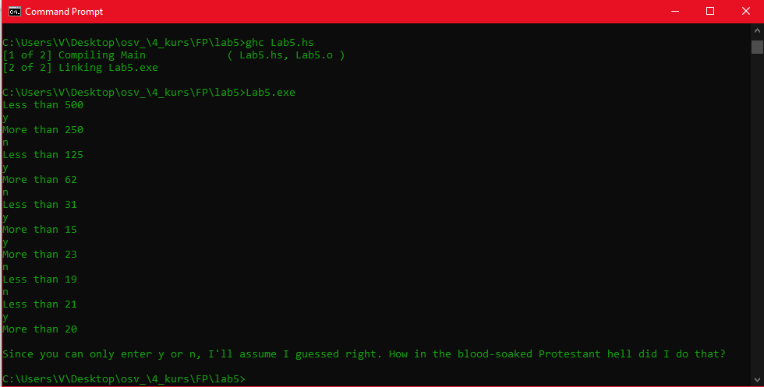

**Висновок**

# Oзнайомився з процесом налагодження програм на Haskell, розширив навички використання функторів та монад при програмуванні мовою Haskell, поглибив знання технологій компіляції програм на Haskell.